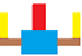Pohybujete se za pomocí kláves “A a D“.

D – Po zmáčknutí klávesy D se posunete směrem doprava

A – Po zmáčknutí klávesy A se posunete směrem doleva

Po spuštění hry ze shora začnou padat Meteory, a vaším úkolem bude se jim vyhnout!

Pokud uvidíte tuto obrazovku nezoufejte! Hra ještě neskončila! Můžete hrát znovu nebo se vrátit do lobby!

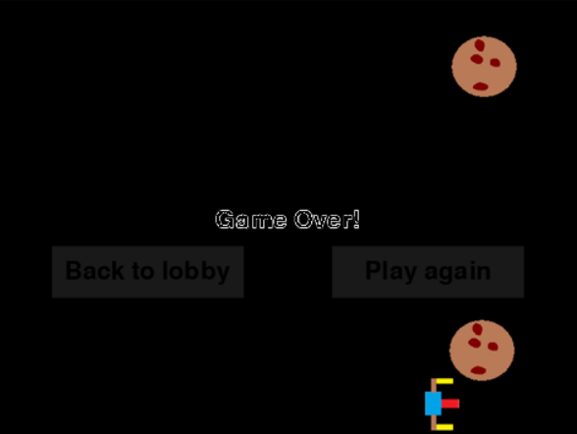f